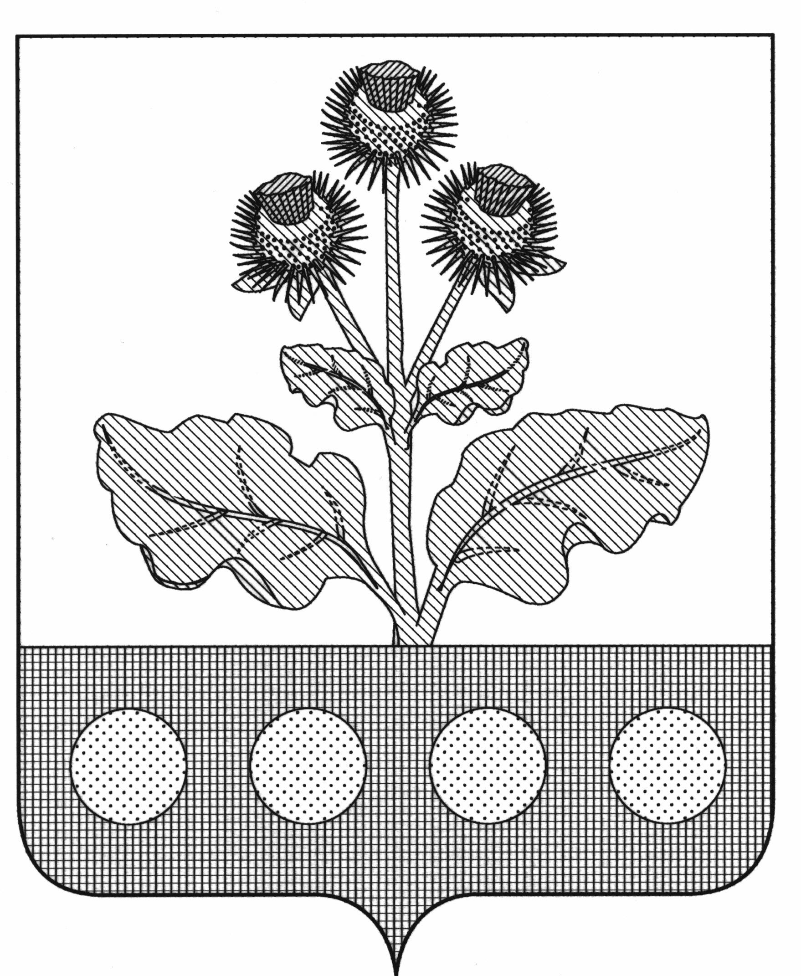
Администрация Репьевского муниципального района
Воронежской области

постановленИЕ

от «12» мая 2011 г. № 131
с. Репьевка

Об утверждении Положения о порядке приема,
перевода и отчисления детей в муниципальных
образовательных учреждениях дополнительного
образования детей

На основании п.11 ст.9, ст.36, 41 Устава Репьевского муниципального района Воронежской области, Типового положения об образовательном учреждении дополнительного образования детей, утвержденного постановлением Правительства Российской Федерации от 07.03.1995 г. № 233, целях обеспечения необходимых условий для личностного развития, укрепления здоровья, профессионального самоопределения и развития творческой активности детей постановляю:

1. Утвердить Положение о порядке приема, перевода и отчисления детей в муниципальных образовательных учреждениях дополнительного образования детей.

2. Отделу по образованию администрации Репьевского муниципального района (Шаповалова Л.В.):
2.1. Обеспечить выполнение Положения во всех подведомственных общеобразовательных учреждениях.
2.2. Организовать работу по приведению в соответствие с Положением уставов и локальных актов подведомственных общеобразовательных учреждений.
2.3. Обеспечить контроль за соблюдением подведомственными общеобразовательными учреждениями Положения.
3. Настоящее постановление подлежит опубликованию в официальном печатном средстве массовой информации органов местного самоуправления Репьевского муниципального района «Репьевский муниципальный вестник».
4. Контроль за исполнением настоящего постановления возложить на заместителя главы администрации муниципального района Щетинину М.А.

И.о. главы администрации
муниципального района В.Н. Пахмелкин

Утверждено
постановлением администрации
муниципального района
от 12 мая 2011 г. № 131

Положение
о порядке приема, перевода и отчисления детей
в муниципальных образовательных учреждениях
дополнительного образования детей

1. Общие положения

1.1. Настоящее положение разработано в соответствии с Законом Российской Федерации от 10.07.1992 года № 3266-1 «Об образовании», Типовым положением об образовательном учреждении дополнительного образования детей, утвержденным постановлением Правительства Российской Федерации от 07.03.1995 г. № 233, в целях обеспечения необходимых условий для личностного развития, укрепления здоровья, профессионального самоопределения и развития творческой активности детей.
1.2. Образовательное учреждение дополнительного образования детей – тип образовательного учреждения, основные предназначения которого – развитие мотивации личности к познанию и творчеству, реализация дополнительных образовательных программ и услуг в интересах личности, общества, государства.
1.3. Настоящее Положение распространяется на муниципальные образовательные учреждения дополнительного образования детей, функциональное руководство деятельностью которых осуществляет отдел по образованию администрации муниципального района (далее – отдел по образованию).
1.4. Учреждение дополнительного образования самостоятельно разрабатывает программу своей деятельности с учетом запросов детей, потребности семьи, образовательных учреждений, детских и юношеских общественных объединений и организаций, особенностей социально-экономического развития района, национально-культурных традиций по согласованию с Учредителем в лице отдела по образованию.
1.5. Положение определяет единый порядок приема, перевода и отчисления детей в муниципальных образовательных учреждениях дополнительного образования детей муниципального района (далее Учреждение), реализующих дополнительные образовательные программы и услуги.
1.6. Родители (законные представители) обучающихся имеют право выбора учреждения по направленности реализуемых в них образовательных программ дополнительного образования детей.
2. Прием обучающихся

2.1. Учреждение обеспечивает прием всех желающих граждан в возрасте от 6 до 18 лет по выбранному направлению деятельности, не имеющих противопоказания к занятиям в объединениях избранного ими направления. Допускается прием детей с 3 лет при наличии соответствующих возрасту образовательных программ и условий для осуществления образовательного процесса соответствующего возраста обучающихся.
2.2. Прием детей в Учреждение осуществляется на добровольной основе, без конкурсного отбора в любом направлении деятельности.
2.3. Прием детей в Учреждение осуществляется на основании
- письменного заявления родителей (законных представителей) (приложение 1), которое регистрируется в Журнале регистрации заявлений о приеме в Учреждение (приложение 2),
- медицинского заключения о состоянии здоровья с указанием возможности заниматься в группах дополнительного образования по избранному профилю (физкультурно-спортивные, спортивно-технические, туристско-краеведческие).
- копия свидетельства о рождении.
2.4. При приеме ребенка Учреждение обязано ознакомить его и (или) родителей (законных представителей) с Уставом Учреждения, лицензией на право ведения образовательной деятельности, свидетельством о государственной аккредитации, основными образовательными программами, реализуемыми этим образовательным учреждением, и другими документами, регламентирующими организацию образовательного процесса.
2.5. В целях максимального удовлетворения потребностей личности в дополнительных образовательных услугах в Учреждении могут создаваться объединения и группы различных уровней и направленностей. Группы могут быть одновозрастные или разновозрастные.
Списочный состав детских объединений оформляется приказом руководителя Учреждения.
Прием детей в Учреждение не может быть обусловлен внесением его родителями (законными представителями) денежных средств либо имущества в пользу Учреждения.
2.6. Прием документов проводится с 1 августа по 15 сентября включительно.
2.7. Зачисление в Учреждение определяется приказом руководителя Учреждения не позднее 15 сентября, а также в течение года для вновь прибывших детей.
2.8. Учебный год в Учреждении начинается 1 сентября и заканчивается 31 мая. Учреждение организует работу с детьми в течение всего учебного года.
2.9. Прием детей в Учреждение с учетом их интересов может производиться в несколько объединений. По желанию в течение учебного года ребенок имеет право менять объединения. Перевод из одного объединения в другое определяется приказом руководителя Учреждения.
2.10. Прием детей - инвалидов осуществляется в общем порядке. С детьми, имеющими ограниченные возможности здоровья, по заявлению родителей (законных представителей) может проводиться индивидуальная работа.
3. Перевод обучающихся

3.1. Перевод обучающихся с одного года обучения на другой осуществляется на основе выполнения им программных требований, по приказу директора на основании решения педагогического совета Учреждения.
3.2. По письменному заявлению родителей (законных представителей) допускается перевод обучающихся в течение учебного года из одного объединения в другое (в том числе разного профиля), исходя из его способностей и склонностей к выбранному виду деятельности.
3.3. Обучающийся имеет право на перевод в другое образовательное учреждение, реализующее образовательную программу соответствующего уровня и направленности, при согласии этого образовательного учреждения.
3.4. Перевод обучающегося сопровождается изданием приказа руководителя Учреждения об отчислении из данного образовательного учреждения по причине перевода.
4. Отчисление обучающихся

4.1. Настоящее Положение предусматривает следующие основания прекращения детьми и подростками обучения в Учреждении (далее отчисление):
- отчисление обучающихся в связи с окончанием обучения в Учреждении,
- отчисление обучающихся в связи с переводом в другое образовательное учреждение,
- выезд за пределы Репьевского района
- в связи с достижением обучающимся предельного возраста, предусмотренного уставом Учреждения для получения дополнительного образования,
- в связи с приговором суда об осуждении несовершеннолетнего к отбыванию наказания в воспитательной колонии для несовершеннолетних.
Отчисление обучающихся в связи с переводом в другое образовательное учреждение, а также по причине выезда за пределы Репьевского района осуществляется по письменному заявлению родителей (законных представителей).
4.2. По решению педагогического совета за грубые неоднократно совершенные нарушения Устава и правил внутреннего распорядка Учреждения допускается отчисление из данного Учреждения обучающегося, независимо от
возраста. Решение об исключении обучающегося принимается с учетом мнения его родителей (законных представителей), которые уведомляются об исключении за 7 дней.
Исключение обучающегося из Учреждения применяется, если меры воспитательного характера не дали результата и дальнейшее пребывание обучающегося в Учреждении оказывает отрицательное влияние на других обучающихся, нарушает их права и права работников Учреждения, а также нормальное функционирование Учреждения.
4.3. Отчисление обучающегося из Учреждения осуществляется приказом директора Учреждения.

5. Заключительное положение

Спорные вопросы по приему, переводу, отчислению обучающихся, возникающие между родителями (законными представителями) и администрацией Учреждения регулируются отделом по образованию администрации муниципального района.

Приложение 1
к Положению
о порядке приема, перевода и отчисления детей
в муниципальных образовательных учреждениях
дополнительного образования детей

Директору МОУ ДОД ___________________
(учреждение)
__________________________________________
(ФИО директора)

_____________________________________
(ФИО родителя (законного представителя)
проживающей (го) по адресу:
_____________________________________

ЗАЯВЛЕНИЕ

Прошу Вас зачислить моего ребенка __________________________________________________________
(ФИО ребенка)
в объединение ______________________________________________________________________________
(название объединения, ФИО руководителя объединения)
с «______»___________20___ г.
Сообщаю следующие сведения о ребенке
Фамилия, имя ребенка _____________________________________________________________________

Число, месяц, год рождения__________________________________________________

Школа, класс______________________________________________________________

Классный руководитель _____________________________________________________________

Увлечения _________________________________________________________________________

Имеющиеся медицинские противопоказания
_________________________________________________________________________________

Сведения о родителях (законных представителях):
(Ф.И.О., место работы, должность, контактный телефон)

Мать (законный представитель) _____________________________________________________

_________________________________________________________________________________

_________________________________________________________________________________

Отец (законный представитель) ____________________________________________________

_________________________________________________________________________________

_________________________________________________________________________________

С Уставом учреждения, свидетельством о государственной аккредитации, лицензией учреждения, режимом работы объединения ознакомлен (а): ________________________________________________________________________________
подпись родителей (законных представителей)

«____»___________20_ г.

Принять в объединение ________________________________с «____»__________20__г.

Директор ____________ (__________________)
(подпись) (расшифровка подписи)

Приложение 2
к Положению
о порядке приема, перевода и отчисления детей
в муниципальных образовательных учреждениях
дополнительного образования детей

Журнал регистрации
заявлений о приеме

в МОУ ДОД « _____________________________________________»

№  п/п | Дата регистрации заявления | Ф.И.О. ребенка | Место (фактического)  проживания | Объединение | Дата перевода, отчисления куда и  по какой причине

